В Ханкайском муниципальном районе проходят мероприятия
в рамках проведения Дня молодого избирателя

27 февраля в рамках проведения мероприятий, посвященных Дню молодого избирателя, учащиеся 9 класса МБОУ СОШ № 13 села Владимиро - Петровка приняли участие в информационном часе «Сегодня ученик - завтра избиратель».
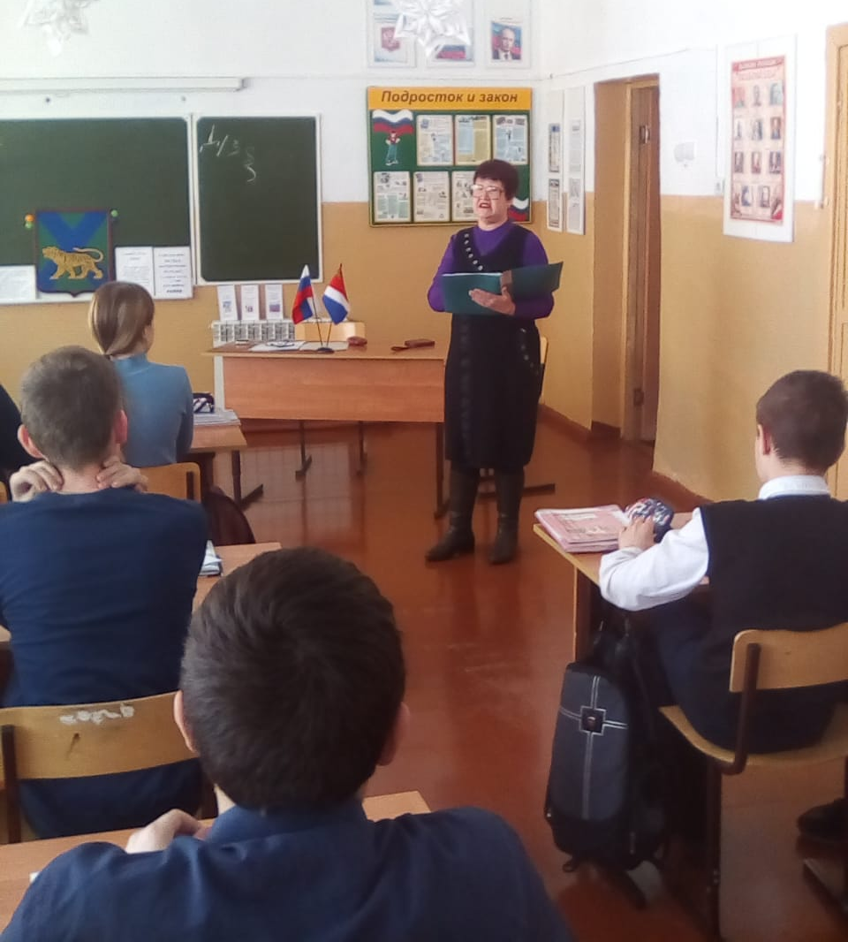
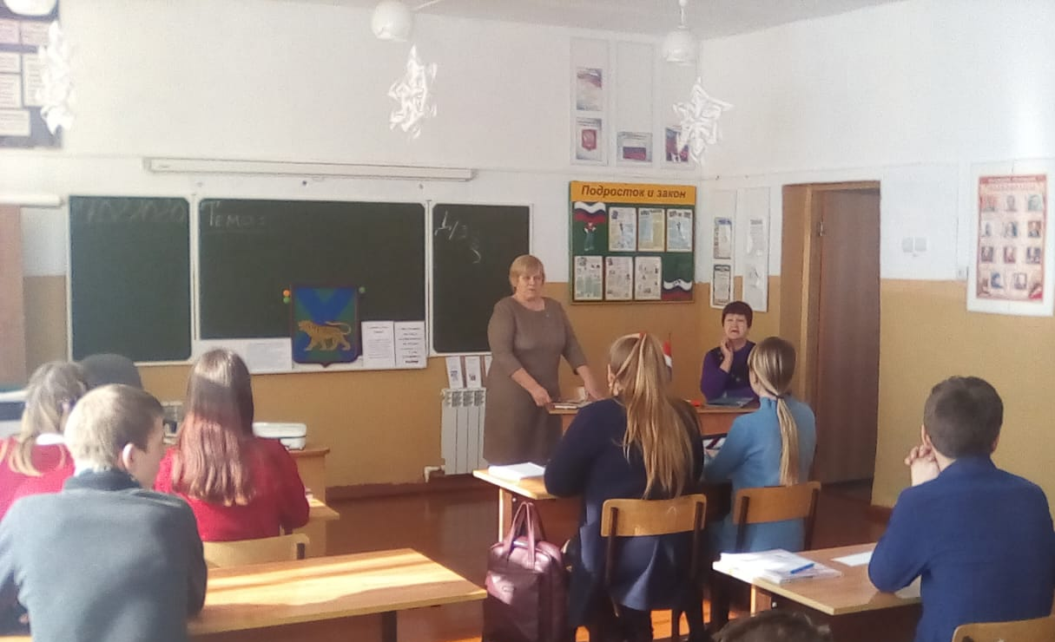
В начале встречи перед ребятами выступила председатель участковой избирательной комиссии избирательного участка № 2910 Л.М. Бибик. Она рассказала ребятам о порядке формирования УИК, о работе комиссии в период избирательных кампаний, познакомила ребят с границами участка, рассказала о том, с какого возраста они будут принимать участие в выборах. Ребята с интересом слушали, а потом задавали вопросы по порядку подачи заявления о голосовании по месту нахождения, о голосовании вне помещения, кто может быть лишен активного избирательного права, что происходит с неиспользованными избирательными бюллетенями после окончания голосования, где хранятся бюллетени после выборов и другие. Лидия Михайловна ответила на все вопросы, подробно остановившись на действиях комиссии после процедуры голосования.
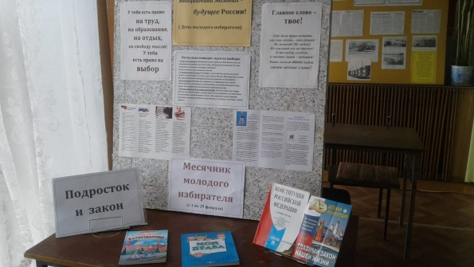
Затем ребята приняли участие в викторинах «Я и право», «Что я знаю о выборах», которые провела для них секретарь комиссии В.М. Селиванова. Ребята с интересов отвечали на вопросы о государственных символах страны и края, показали свои знания основного закона страны, этапов работы и действий членов участковой комиссии в день выборов. Самыми активными участниками викторины были признаны Билас Вадим, Гуренко Егор, Малов Захар и Ребекка Матвей. В заключении встречи все ребята сделали вывод о необходимости участия в выборах и дружно заверили представителей комиссии о своем участии во всех выборах при наступлении их активного избирательного права.
В течение всего месяца в сельской библиотеке В.М. Селиванова проводила беседы и знакомила своих читателей с информацией, размещенной на стенде, оформленном ко Дню молодого избирателя.

